7 апреля ежегодно отмечается Всемирный день здоровья. Он является уникальной возможностью мобилизовать действия в отношении какой-либо темы в области здравоохранения, волнующей людей во всем мире.
Здоровый образ жизни основывается на семи основных правилах:
Физическая активность. Подразумевается не профессиональный спорт, а лишь ежедневные физические нагрузки. Например, посещение фитнес-центров или танцевальных студий. Также подойдёт плавание, вело- и пешие прогулки на свежем воздухе. Минимальное количество шагов в день - 10 тысяч (примерно 7 км).
Сбалансированное питание. Многие в силу занятости на работе, учёбе и нехватки времени переходят к системе быстрого питания, то есть заменяют приготовление пищи фастфудом. Некоторые используют полуфабрикаты. ЗОЖ предусматривает правильное питание, которое заключается в потреблении полезных продуктов, обогащённых витаминами и минералами. Это овощи, фрукты, мясная и молочная продукция, рыба, разнообразные крупы.
Важно руководствоваться принципом есть часто (4-5 раз в день) и небольшими порциями. Упор следует делать на лёгкую пищу, например салаты, супы, каши. Также важно соблюдать режим питания и включить в него негазированную воду, которую необходимо потреблять не менее 1,5 л в день. Чай, кофе, супы не в счёт!
Гигиенический уход. Казалось бы, этот пункт не требует пояснения, но многие считают, что гигиена – это лишь мытьё рук, чистка зубов и уход за телом. Сюда также входит гигиена индивидуального питания (исключаем газированные напитки, чипсы, сухарики, и т. д.), гигиена одежды и обуви (вещи должны быть целыми и чистыми), гигиена жилища, которая подразумевает регулярное наведение порядка и поддержание чистоты.
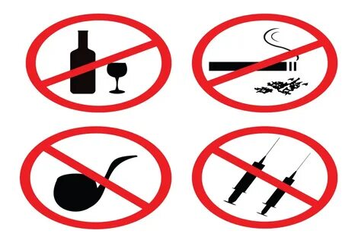Полноценный сон. В идеале человек должен ложиться спать ежедневно в одно и то же время, то есть соблюдать режим. Сон взрослого должен составлять минимум 7 часов, детский - 8 часов. Перед сном рекомендуется совершить прогулку на воздухе, а также исключить взаимодействие с гаджетами, которые негативно влияют на работу нервной системы, за два часа до сна. Это поможет расслабиться и полноценно погрузиться в сон.
Также желательно не употреблять на ночь тяжёлую пищу. Её приём должен быть максимум за два часа до сна.
Максимальная температура в помещении должна быть +18 градусов. В тёплое время года можно оставлять открытыми окна для притока свежего воздуха. Также важно 3 раза в день по 20 минут проветривать жильё.
Оздоровительные процедуры (закаливание). Закаливание - мощное оздоровительное средство. С его помощью можно избежать многих болезней и на долгие годы сохранить трудоспособность. Особенно велика роль закаливания в профилактике простудных заболеваний. Закаливающие процедуры в 2-4 раза снижают число простуд, а в отдельных случаях помогают и вовсе избавиться от них. Закаливание оказывает общеукрепляющее действие на организм, повышает тонус центральной нервной системы, улучшает кровообращение, нормализует обмен веществ.
Основными условиями являются систематическое выполнение закаливающих процедур и постепенное наращивание силы воздействия.
Отказ от вредных привычек. К вредным привычкам относятся, в частности, злоупотребление алкоголем, курение, наркомания. Все они отрицательно влияют на здоровье человека, разрушающе действуя на организм и вызывая различные заболевания. Курение табака - одна из самых распространённых вредных привычек. С течением времени она вызывает физическую и психическую зависимость. Прежде всего от табачного дыма страдает лёгочная система, разрушаются механизмы защиты лёгких.
Алкоголь разрушающе действует на все системы и органы. Он поражает головной мозг, сердце, печень, поджелудочную железу, почки. Также он пагубно влияет на психологическое здоровье человека. Развивается не только физическая, но и психологическая зависимость.
Средняя продолжительность жизни наркомана - 25 лет. Организм молодого человека в среднем выдерживает потребление наркотиков не более 7 лет.
Здоровое психологическое и эмоциональное состояние. Оно зависит от состояния головного мозга и характеризуется уровнем и качеством мышления, развитием внимания и памяти, степенью эмоциональной устойчивости, развитием волевых качеств. Проще говоря, это достигается тогда, когда человек чем-то увлечён: у него есть любимая работа, интересный досуг, он ставит перед собой всё новые цели, он чувствует себя наполненным и нужным.
Здоровый образ жизни – это не мимолётное веяние моды, не приятное увлечение, а путь, которым должен пытаться следовать каждый человек. Ведь в ЗОЖ есть всё для того, чтобы быть здоровым и чувствовать себя в гармонии и с собой, и с миром
Пусть здоровый образ жизни станет Вашим стилем жизни!

Режим работы библиотеки:

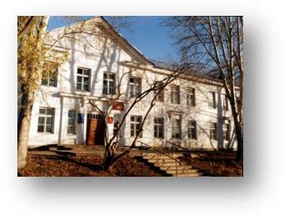

Понедельник – пятница
10.00 – 19.00
Суббота – 10.00 -18.00
Воскресенье – выходной день
Адрес: Горнозаводск, ул. Свердлова, д. 59
Телефон: 4-25-69
4-29-31
Директор: Русских Наталья Николаевна
Заместитель директора: Мезенцева Елена Владимировна

Сайт: http://gorn-lib.biblioteka-perm.ru
e-mail: gorn_lib@mail.ru

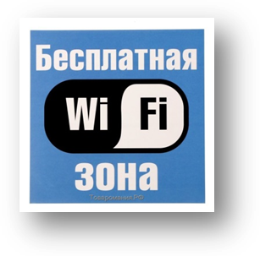

_______________________________________________________
Отв. И. А. Захарова / копьютерная верстка Захарова И. А. МБУК «Горнозаводская центральная городская библиотека, 2022 г.

Муниципальное бюджетное учреждение культуры «Горнозаводская центральная городская библиотека»

Составляющие здорового образа жизни



Горнозаводск, 2022 г.

